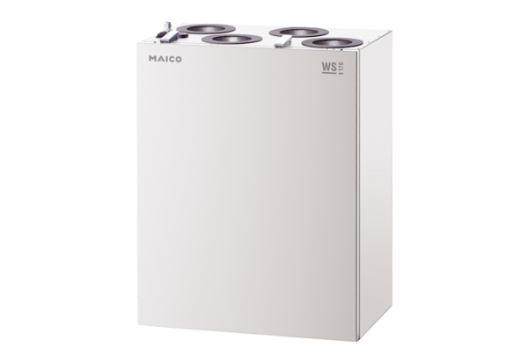Appareil de ventilation centralisé WS 170 KRETUnité de conditionnement : 1 pièceGamme: K
Numéro de référence : 0095.0281Fabricant : MAICO

